### 一：倍福PCB demo板卡接插件厂家：菲尼克斯电气

<https://www.phoenixcontact.com/online/portal/cn>

### 印刷电路板连接器 - FKCT 2,5 HC/ 8-ST-5,08 – 1737255

插拔式连接器， 标称工作电流: 16 A， 位数: 8， 针距: 5.08 mm， 接线方式: 直插式弹簧连接， 颜色: 绿色， 触点表面: 锡

### 图为10位穿墙式连接器

### 印刷电路板连接器DFMC 1,5/ 6-ST-3,5-LR – 1790522

插头，额定电流：8 A，额定电压（III/2）：160 V，位数：6，带12个触点，针距：3.5 mm，连接方式：回拉式弹簧连接，颜色：绿色，触点表面：锡

### 

二：淘宝上一些接插件介绍：

### 1.EJ模块底座：

### 规格： 2.54mm间距排母 双排 单排 排母 直插2.54排母 2*20P 塑高8.5mm

### 所有的EJ模块都使用这种底座。双排40针。

购买厂家：

### [深圳市连誉德科技有限](https://shop115865387.taobao.com/?spm=a1z10.1-c.0.0.db9d7cd8OJPWCu)，淘宝地址如下：

<https://item.taobao.com/item.htm?id=567587455891&ali_refid=a3_430673_1006:1152138811:N:42bMHr69DJt8oNoJIGZ5dOrP5WBY01zW:3145f7288159c11c38b3b8bee185aaad&ali_trackid=1_3145f7288159c11c38b3b8bee185aaad&spm=a2e15.8261149.07626516002.8>

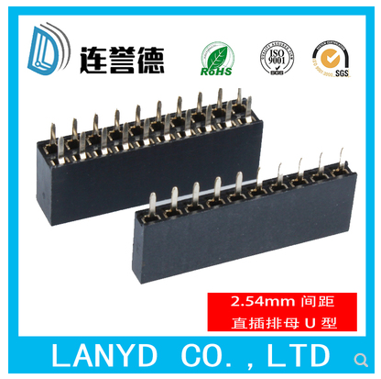

另外也可以在立创商城购买，比较便宜。这家是现货元器件交易平台，东西比较多。

2.插拔式PCB接线端子排MG2EDGK-5.08-3P4P6P8KF铜EDG环保MSTB2.5-ST

[https://item.taobao.com/item.htm?id=576067810805&ali_refid=a3_430673_1006:1103771157:N:CZk4uE0Q%2BwS27YXKHW%2FM2kBq9Kwo7fT73u7gzOOT5CE%3D:27d924263c83180d1067248c11cec390&ali_trackid=1_27d924263c83180d1067248c11cec390&spm=a2e15.8261149.07626516002.38](https://item.taobao.com/item.htm?id=576067810805&ali_refid=a3_430673_1006:1103771157:N:CZk4uE0Q+wS27YXKHW/M2kBq9Kwo7fT73u7gzOOT5CE=:27d924263c83180d1067248c11cec390&ali_trackid=1_27d924263c83180d1067248c11cec390&spm=a2e15.8261149.07626516002.38)

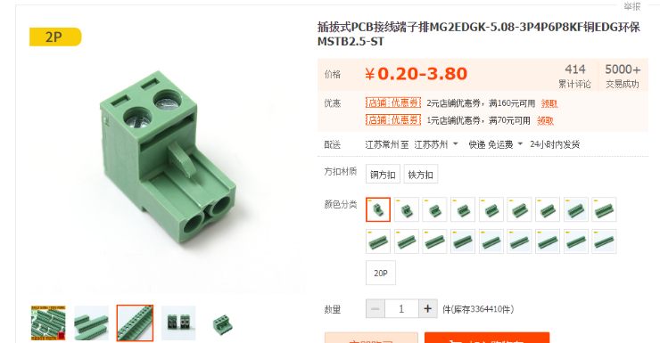

3.免螺丝按压式弹簧式插拔式接线端子XK2E/15EDGKD-3.81MM公母端子

<https://item.taobao.com/item.htm?id=567276723769&price=0.05-13.68&sourceType=item&sourceType=item&suid=4a129b84-b509-4cd3-8910-302207e36c45&ut_sk=1.V29jyo9aUe0DAKagVveqKO3U_21646297_1565776122371.Copy.1&un=5352cef10d2049b622a7d2c8bacf4d49&share_crt_v=1&sp_tk=4oKkTHJZT1lqQnJWT2HigqQ=&cpp=1&shareurl=true&spm=a313p.22.2j8.1056368815692&short_name=h.ejAkI9P&sm=e5827f&app=chrome>

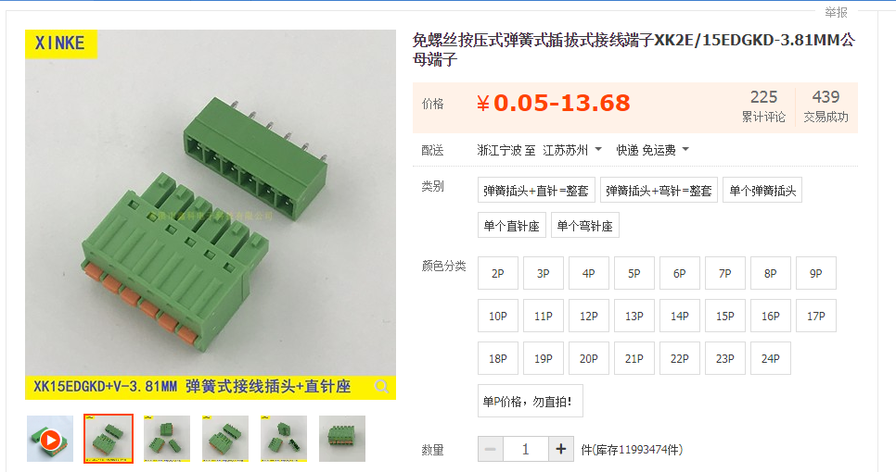

封装如下图所示：

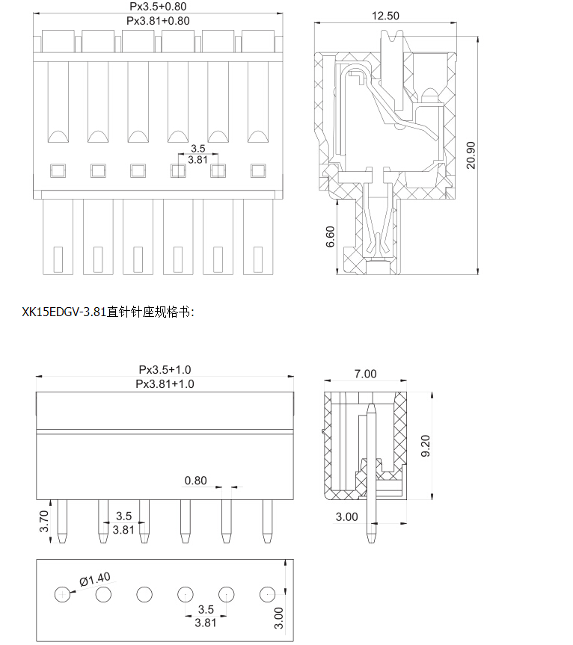

4.全新进口5*20 5X20线路板电流保险丝座 PCB安装保险管底座 PTF/7

[https://item.taobao.com/item.htm?ut_sk=1.VtHBvJGgHfIDALktx%2BXOgIOZ_21380790_1564732612450.TaoPassword-Weixin.1&id=582931878837&sourceType=item&price=0.5&suid=8E24C120-E9E2-4E6B-87AE-34FAB5A443A9&un=15d2acd18f03288abbeeeafdb2768e28&share_crt_v=1&sp_tk=JGZMaTFZUlF3VFhMJA==&cpp=1&shareurl=true&spm=a313p.22.2gg.1053568535576&short_name=h.e80wTDI&app=chrome](https://item.taobao.com/item.htm?ut_sk=1.VtHBvJGgHfIDALktx+XOgIOZ_21380790_1564732612450.TaoPassword-Weixin.1&id=582931878837&sourceType=item&price=0.5&suid=8E24C120-E9E2-4E6B-87AE-34FAB5A443A9&un=15d2acd18f03288abbeeeafdb2768e28&share_crt_v=1&sp_tk=JGZMaTFZUlF3VFhMJA==&cpp=1&shareurl=true&spm=a313p.22.2gg.1053568535576&short_name=h.e80wTDI&app=chrome)

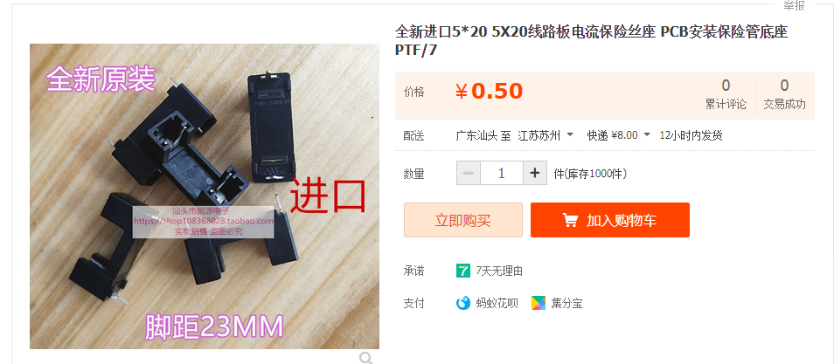

5.保险管底座：6A 250v

[https://item.taobao.com/item.htm?ut_sk=1.VtHBvJGgHfIDALktx%2BXOgIOZ_21380790_1565089147744.TaoPassword-Weixin.1&id=575048264249&sourceType=item&price=8.8-11.8&suid=DC7A0073-3D5D-401D-9949-4E279D50FC08&un=15d2acd18f03288abbeeeafdb2768e28&share_crt_v=1&sp_tk=wqJpQnppWThoc29LbsKi&cpp=1&shareurl=true&spm=a313p.22.240.1054065040055&short_name=h.eRsIdu6&app=chrome](https://item.taobao.com/item.htm?ut_sk=1.VtHBvJGgHfIDALktx+XOgIOZ_21380790_1565089147744.TaoPassword-Weixin.1&id=575048264249&sourceType=item&price=8.8-11.8&suid=DC7A0073-3D5D-401D-9949-4E279D50FC08&un=15d2acd18f03288abbeeeafdb2768e28&share_crt_v=1&sp_tk=wqJpQnppWThoc29LbsKi&cpp=1&shareurl=true&spm=a313p.22.240.1054065040055&short_name=h.eRsIdu6&app=chrome)

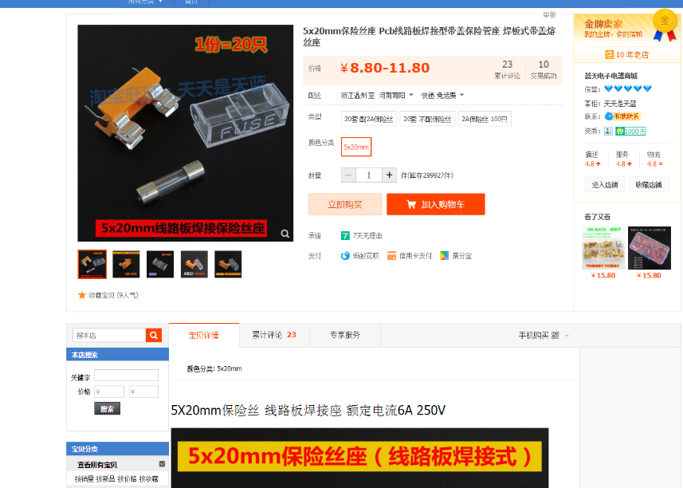

6. 保险管底座：

<https://item.taobao.com/item.htm?ut_sk=1.VtHBvJGgHfIDALktx%2BXOgIOZ_21380790_1565095203565.TaoPassword-Weixin.1&id=546783297148&sourceType=item&price=3.43&origin_price=3.5&suid=DFD1B4E2-CF5B-4152-BC99-6EA7CC412453&un=15d2acd18f03288abbeeeafdb2768e28&share_crt_v=1&sp_tk=wqJaZE5vWThTTEtsRMKi&cpp=1&shareurl=true&spm=a313p.22.dk.1055468437208&short_name=h.e8lwFRe&app=chrome>

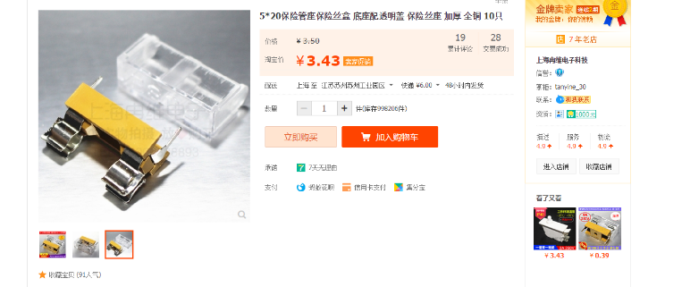

其对应封装如下：

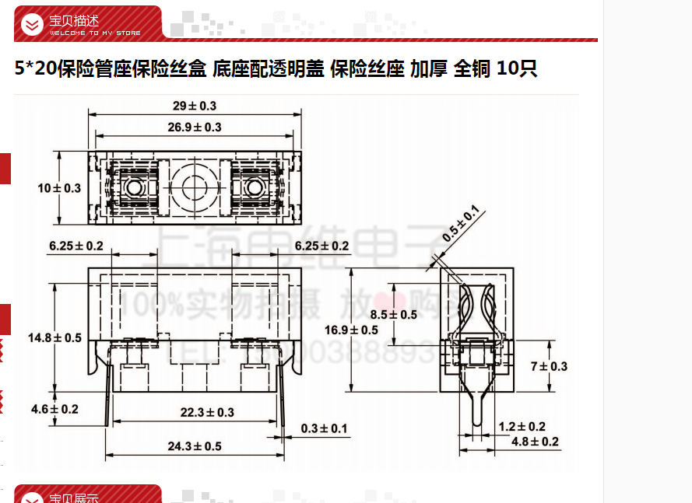

另外其他需要的接插件可以淘宝上或者立创商城或者当地赛格电子市场直接购买。

三：加工PCB板卡厂家介绍：

1. 立创商城。目前最大加工50CM*50CM的板子。
2. KCE公司 2-16层板都可以，汽车工业医疗航空等要求高的行业可以选择这家。
3. 上海嘉捷通电路科技股份有限公司